**Содержание**

1. Пояснительная записка**-----------------------------------------------------------** 3 стр.

1.1. Направленность дополнительной образовательной общеразвивающей программы **-----------------------------------------------------------------------------** 3стр. 1.2. Новизна, актуальность, педагогическая целесообразность **-------------** 4стр.

1.3. Цель, задачи и принципы построения дополнительной образовательной программы **-----------------------------------------------------------------------------** 5 стр. 1.4. Отличительные особенности дополнительной образовательной

программы **-----------------------------------------------------------------------------** 6 стр.

1.5. Возраст обучающихся **---------------------------------------------------------** 7 стр.

1.6. Сроки реализации дополнительной образовательной программы **---** 7 стр.

1.7. Формы и режим занятий **------------------------------------------------------** 8 стр.

1.8. Ожидаемые результаты и способы их проверки**--------------------------** 8 стр.

1.9. Формы подведения итогов реализации дополнительной образовательной программы **-----------------------------------------------------------------------------** 9 стр.

2. Содержание программы **--------------------------------------------------------** 9 стр.

2.1. Учебный план **------------------------------------------------------------------** 9 стр.

2.2. Учебно-тематический план **--------------------------------------------------**10 стр.

2.3. Содержание программы **------------------------------------------------------**17 стр.

3. Планируемые результаты, формы аттестации, оценочные материалы-33стр.

4. Методическое обеспечение образовательного процесса **----------------** 36 стр.

1. Используемая литература **-----------------------------------------------------** 51 стр.
2. Приложения **----------------------------------------------------------------------** 53 стр.

**I. Пояснительная записка**

**1.1. Направленность дополнительной образовательной общеразвивающей программы.**

Дополнительная общеобразовательная общеразвивающая программа «Квиллинг – волшебный завиток» относится к программам художественнойнаправленности.

Создана на основе современных требований государственной политики в области дополнительного образования и опирается на следующие документы:

**Нормативные документы**

- Федеральный закон от 29.12.2012 N 273-ФЗ "Об образовании в Российской Федерации";

- Стратегия развития воспитания в Российской Федерации на период до 2025 года, утвержденная распоряжением Правительства РФ от 29 мая 2015 г. № 996-р;

- «Концепция развития дополнительного образования детей до 2030 года». Распоряжение Правительства РФ от 31.03.2022 N 678-р;

- Постановление Главного государственного санитарного врача РФ №28 от

28.09.2020 г. СП 2.4.3648-20 «Санитарно-эпидемиологические требования к

организациям воспитания и обучения, отдыха и оздоровления детей и молодёжи»;

- Паспорт национального проекта "Образование" (утв. президиумом Совета при Президенте РФ по стратегическому развитию и национальным проектам, протокол от 24.12.2018 N 16) –4.2. ФП «Успех каждого ребенка»;

- Приказ Минпросвещения России от 27.07.2022 № 629 "Об утверждении Порядка организации и осуществления образовательной деятельности по дополнительным общеобразовательным программам»;

- Приказ Министерства просвещения Российской Федерации от 13.03.2019 № 114 «Об утверждении показателей, характеризующих общие критерии оценки качества условий осуществления образовательной деятельности организациями, осуществляющими образовательную деятельность по основным общеобразовательным программам, по основным программам профессионального обучения, дополнительным общеобразовательным программам»;

- Приказ Департамента образования и науки Костромской области от 10.09.2021г.№1410 «Об утверждении Концепции развития системы воспитания в Костромской области на период до 2030 года»;

- Методические рекомендации по проектированию дополнительных

общеразвивающих программ. Письмо Минобрнауки России от 18.11.15 № 09-3242 ММ;

- Устав муниципального бюджетного образовательного учреждения дополнительного образования «Дом детского творчества Красносельского муниципального района Костромской обрасти»;

- **Порядок организации и осуществления образовательной деятельности по дополнительным общеразвивающим программам в** МБУДО «Дом детского творчества» Красносельского муниципального района Костромской обрасти.

**1.2. Новизна, актуальность, педагогическая целесообразность .**

**Новизна программы** заключается в использовании инновационной техники работы с бумагой, дополненной элементами свободного творчества. При реализации данной программы каждый обучающийся, стремясь к творчеству, проявляет скрытые возможности своего душевного состояния и раскрывает себя как одаренный художественными способностями человек.

**Актуальность программы** заключается, в возможности используя, для работы только бумагу обучающиеся могут создавать изящные картины, панно, композиции, поздравительные открытки. Бумага — первый материал, из которого дети начинают мастерить, творить, создавать неповторимые изделия. Бумажное творчество доступно каждому. Существует разная техника работы с бумагой: сминание, разрывание, разрезание, сгибание. Не менее интересной техникой является бумагокручение - квиллинг.

Техника квиллинга заключается в накручивании и моделировании с помощью маленького инструмента (зубочистки), бумажных полосок шириной в несколько миллиметров. И с помощью метода специальной обработки можно создать самые различные композиции. Занятия квиллингом – это колоссальные возможности реализовать свои творческие способности. Она помогает ребенку почувствовать себя в роли конструктора, а может дизайнера или художника. Кроме того, программа является альтернативой чрезмерной детской увлеченности современными гаджетами. Работа в технике квиллинг интересна и доступна детям. Она развивает мелкую моторику пальцев рук, точность движений, фантазию, абстрактное мышление, внимание, художественные навыки работы с пластическими материалами.

**Педагогическая целесообразность** данной программы заключается в обогащении внутреннего мира ребенка, побуждении интереса к созданию прекрасного вокруг себя. В процессе занятий у детей развиваются коммуникативные навыки: доброжелательность, усидчивость, аккуратность, взаимопомощь и сотрудничество со сверстниками.

**1.3. Цель, задачи и принципы построения дополнительной образовательной программы.**

**Цель программы**: создание комфортной среды для развития способностей, творческого потенциала каждого ребенка и его самореализации в процессе овладения элементарными приемами техники квиллинга, как художественного способа конструирования из бумаги.

**Задачи программы:**

***Образовательные:***

• Знакомить детей с основными понятиями и базовыми формами квиллинга.

• Обучать способам получения базовых форм квиллинга, создавать композиции.

• Формировать умения следовать устным инструкциям.

***Развивающие:***

• Развивать внимание, память, логическое и пространственное воображения, мелкую моторику рук и глазомер.

• Развивать художественный вкус, творческие способности и фантазии детей, усидчивость, умение доводить начатое дело до конца.

***Воспитательные:***

• Формировать культуру труда и совершенствовать трудовые навыки, аккуратность, умение бережно и экономно использовать материал.

• Формировать умение дружно работать в коллективе.

• Способствовать формированию интереса к традициям народного декоративно-прикладного искусства, воспитывать любовь и уважение к родному краю, стране.

**1.4. Отличительные особенности  дополнительной образовательной**

**программы.**

Данная программа основана на знакомстве с декоративно-прикладным творчеством, освоении техники «Квиллинг».

Бумажная филигрань - старинная техника обработки бумаги, распространенная и в наше время, получившая название «квиллинг». «Квиллинг» – это искусство накручивать полоску бумаги в ролл, придавать им различную форму и составлять из них плоские или объемные композиции.

В процессе работы по программе «Квиллинг – волшебный завиток», дети объединяют в одно все компоненты бумажного образа: это цветовое решение, материал, назначение. «Квиллинг» открывает детям путь к творчеству, развивает их фантазию и художественные возможности*.*

Комплекс занятий выстроен по принципу «от простого к сложному» с учетом возрастных, индивидуальных особенностей детей. В ходе усвоения детьми содержания программы учитывается темп развития специальных умений и навыков, уровень самостоятельности, умение работать в коллективе.

Это очень увлекательная работа, доступная людям любого возраста, начиная с самого младшего.

Отличительной особенностью данной программы является то, что занятия в объединении «Квиллинг – волшебный завиток» позволяют развивать творческие задатки детей, мелкую моторику пальцев рук, что является мощным стимулом для развития мыслительной активности и интеллекта обучающихся.

**1.5. Возраст обучающихся.**

Возраст обучающихся от 7 до 11 лет. Данная программа учитывает возрастные и психологические особенностей детей младшего школьного возраста. Это период проверки и развития своих возможностей, выбора ведущего вида деятельности для самовыражения, активного общения и развития коммуникативных навыков, развитие психических и познавательных процессов развития, интерес к необычному, яркому, что и присутствует в работе объединения «Квиллинг – волшебный завиток».

**1.6. Сроки реализации дополнительной образовательной программы.**

Срок освоения программы – 1 год, 216 часов.

Учебный год по освоению программы начинается в сентябре и заканчивается в мае месяце.

Набор детей в группу свободный, не предусматривающий каких-либо тестовых испытаний.

**1.7. Формы и режим занятий.**

В группе занимается 6 человек. Объем программы составляет 216 часов. Занятия проводятся два раза в неделю по 3 часа. Продолжительность занятия составляет 45 минут с перерывом на 10 минут.

Занятия проводятся в групповом и индивидуальном режиме.

Форма проведения занятий: рассказ, беседа, где излагаются теоретические сведения.

Практические занятия, где дети осваивают основные формы техники «квиллинг», работают над изготовлением композиции.

Контрольные занятия - заключительные занятия, завершающие раздел программы, программу.

Форма обучения – очная.

Данная программа имеет возможность **реализовать обучение в дистанционном формате**, с применением наглядных материалов и мастер-классов.

**1.8. Ожидаемые результаты и способы их проверки.**

Наличие повышенного интереса к декоративно-прикладному искусству и изделиям, выполненным в технике «Квиллинг», творческое самовыражение.

Овладение обучающихся определенными знаниями, умением, навыками, выявление и осознание ребенком своих способностей.

Воспитание художественного вкуса, интереса к ручному труду.

Формирование навыков работы в технике «Квиллинг».

Формирование и проявление творческой инициативы (усложнение изделий, выполнение более сложной композиции), нестандартность (сочетание и применение разных приемов техники), гибкости мышления.

Возможность реализовать свои замыслы, участие творческих работ в конкурсах и выставках, повышение мастерства.

К концу освоения программы более ярко проявляются творческие способности каждого обучающегося. Владение различными приемами техники позволяют лучше реализовать свой творческий потенциал.

Обучающиеся принимают активное участие во всех выставках, конкурсах, проходящих в МБУДО «Дом детского творчества» и демонстрируют свои творческие работы, используют поделки-сувениры в качестве подарков для родителей.

Критериями результативности реализации программы служат:

- выставки творческих работ;

-участие в разноуровневых конкурсах (муниципального, областного, всероссийского уровня);

- творческие отчёты перед родителями.

**1.9. Формы подведения итогов реализации дополнительной образовательной программы.**

Проведение выставок работ обучающихся. Тестирование.

**II. Содержание программы**

**2.1. Учебный план.**

|  |  |  |
| --- | --- | --- |
| **№** | **Раздел** | **Количество часов** |
| 1 | Вводный блок | 3 |
| 2 | Художественное конструирование | 168 |
| 3 | Творческие работы | 18 |
| 4 | Создание сувениров | 24 |
| 5 | Итоговое занятие | 1 |
| 6 | Выставка детских работ | 2 |
|  | **Всего** | **216** |

**2.2. Учебно-тематический план.**

|  |  |  |  |  |  |
| --- | --- | --- | --- | --- | --- |
| **№** | **Название раздела и темы** | **Количество часов** | | | **Формы аттестации/**  **контроля** |
| **Всего** | **Теория** | **Практика** |  |
| 1 | Вводный блок. 1. Инструменты и материалы. Правила техники безопасности. Как родилась бумага.  Волшебные свойства бумаги.  2. История возникновения технологии бумагокручения - квиллинга.  3. Вырезание полосок для квиллинга. Основные правила работы. | 3  1  1  1 | 2,5  1  1  0,5 | 0,5  0,5 | Наблюдение. |
| 2 | Художественное конструирование.  1. Основные формы «плотная спираль» и «свободная спираль».  2.Основные формы. «Капля».  3. Основные формы. «Глаз».  4.Основные формы. «Треугольник».  5. Основные формы. «Долька».  6. Основные формы. «Квадрат».  7. Основные формы. «Прямоугольник».  8. Основные формы. «Завиток».  9. Основные формы. «Спирали в виде стружки».  10. Основные формы. «Стрела».  11. Основные формы. «Звезда».  12. Основные формы. «Конус».  13.Эксцентрические формы.  14. Конструирование из эксцентрических форм.  15. Гофрированный картон. Выполнение цветов.  16. Составление орнамента из основных форм.  17. Техника изготовления простых цветов. Заготовка основных форм для изготовления цветов.  18. Изготовление простых цветов. «Тюльпаны».  19. Изготовление простых цветов. «Фиалки».  20. Изготовление простых цветов. «Васильки».  21. Изготовление простых цветов. «Ромашки».  22. Изготовление простых цветов. «Ландыши».  23. Изготовление простых цветов. «Сирень».  24. Изготовление простых цветов. «Букет цветов».  25. Техника изготовления бахромчатых цветов. Нарезка бахромы для цветов.  26. Изготовление бахромчатых цветов. «Одуванчики».  27. Изготовление бахромчатых цветов. «Астры».  28. Изготовление бахромчатых  цветов. «Мимоза».  29. Изготовление бахромчатых цветов. «Маргаритки».  30. Техника изготовления животных. Заготовка основных форм для изготовления животных.  31. Изготовление морских животных.  32. Изготовление животных. «Птички».  33. Изготовление животных. «Бабочки».  34. Изготовление животных. «Барашки».  35. Изготовление животных. «Кошки».  36. Изготовление животных. «Собачки».  37. Изготовление  животных. «Совы».  38. Изготовление  животных. «Лебеди».  39. Изготовление сказочных  животных. «Черепаха».  40. Изготовление сказочных персонажей. «Ангелочек».  41. Изготовление сказочных  животных. «Жар-птица».  42. Изготовление из основных форм композиции.  «По морям, по волнам».  43. Изготовление из основных форм композиции. «Воздушный шар».  44. Изготовление из основных форм композиции. «Космические дали».  45. Изготовление фруктов. «Яблоко».  46. Изготовление фруктов. «Лимоны».  47. Изготовление  корзины с цветами.  48. Изготовление из основных форм композиции. «Летний день».  49. Изготовление из основных форм композиции. «Чудо остров».  50. Изготовление из основных форм украшения-подвески. «Цветы».  51. Изготовление из основных форм украшения-подвески. «Роза».  52. Изготовление из основных форм украшения-подвески. «Кленовый лист».  53. Изготовление из основных форм украшения-подвески. «Сова».  54. Изготовление из основных форм украшения-подвески. «Перья павлина».  55. Изготовление из основных форм украшения-подвески.  «Разноцветные круги».  56. Изготовление из основных форм украшения. «Топиарий». | 168  3  3  3  3  3  3  3  3  3  3  3  3  3  3  3  3  3  3  3  3  3  3  3  3  3  3  3  3  3  3  3  3  3  3  3  3  3  3  3  3  3  3  3  3  3  3  3  3  3  3  3  3  3  3  3  3 | 28  0,5  0,5  0,5  0,5  0,5  0,5  0,5  0,5  0,5  0,5  0,5  0,5  0,5  0,5  0,5  0,5  0,5  0,5  0,5  0,5  0,5  0,5  0,5  0,5  0,5  0,5  0,5  0,5  0,5  0,5  0,5  0,5  0,5  0,5  0,5  0,5  0,5  0,5  0,5  0,5  0,5  0,5  0,5  0,5  0,5  0,5  0,5  0,5  0,5  0,5  0,5  0,5  0,5  0,5  0,5  0,5 | 140  2,5  2,5  2,5  2,5  2,5  2,5  2,5  2,5  2,5  2,5  2,5  2,5  2,5  2,5  2,5  2,5  2,5  2,5  2,5  2,5  2,5  2,5  2,5  2,5  2,5  2,5  2,5  2,5  2,5  2,5  2,5  2,5  2,5  2,5  2,5  2,5  2,5  2,5  2,5  2,5  2,5  2,5  2,5  2,5  2,5  2,5  2,5  2,5  2,5  2,5  2,5  2,5  2,5  2,5  2,5  2,5 | Наблюдение, опрос контрольные задания. |
| 3 | Творческие работы  1.Композиция «Зимушка-зима».  2.Композиция «На лугу».  3. Композиция «Букет».  4. Композиция «Красота своими руками».  5. Композиция «Дерево счастья».  6. Композиция «Пусть детство звонкое смеется!» | 18  3  3  3  3  3  3 | 3  0,5  0,5  0,5  0,5  0,5  0,5 | 15  2,5  2,5  2,5  2,5  2,5  2,5 | Наблюдение, опрос, контрольные задания, участие в конкурсе, выставка работ. |
| 4 | Создание сувениров.  1. Открытка с Днем отца.  2. Открытка с Днем матери.  3. Елочная игрушка.  4. Открытка с 23 февраля.  5. Цветы для мамы.  6. Пасхальное яйцо.  7. Открытка к 9 мая.  8. Открытка с Днем рождения. | 24  3  3  3  3  3  3  3  3 | 3  0,5  0,5  0,5  0,5  0,5  0,5 | 21  2,5  2,5  2,5  2,5  3  3  2,5  2,5 | Наблюдение, опрос, участие в конкурсе, выставка работ. |
| 5 | Итоговое занятие. | 1 | 0,5 | 0,5 | Выполнение тестового задания. |
| 6 | Выставка детских работ. | 2 | 1 | 1 | Наблюдение, отчетная выставка. |
|  | **Итого** | **216** | **38** | **178** |  |

**2.3. Содержание программы.**

**Раздел 1.** Вводный блок.

1.1. Инструменты и материалы. Правила техники безопасности. Как родилась бумага. Волшебные свойства бумаги.

Теория: Знакомство с планом занятий, задачами кружка на предстоящий учебный год. Введение правил поведения и техники безопасности труда и личной гигиены во время занятий. Основные сведения об инструментах. История возникновения бумаги, виды бумаги (писчая – на ней пишут разными принадлежностями или ее называют потребительской, оберточная, обойная, впитывающая) и её свойствами (прочность, водопроницаемость).

1.2. История возникновения технологии бумагокручения - квиллинга.

Теория: Знакомство с историей возникновения техники квиллинг.

1.3. Вырезание узких полосок для квиллинга. Основные правила работы.

Теория: Правила работы с бумагой. Правила разметки узких полос на листе бумаги. Техника безопасности при работе с режущими инструментами.

Практика: Откладывание мерки шириной 5 мм на бумаге с помощью линейки. Разлиновывание бумаги. Нарезание ровных полосок бумаги шириной 5 мм.

**Раздел 2.** Художественное конструирование.

2.1. Основные формы «плотная спираль» и «свободная спираль».

Теория: Знакомство с базовыми формами «плотная спираль» и «свободная спираль»; технология изготовления форм. Техника безопасности при работе с режущими и колющими инструментами.

Практика: Разлиновывание бумаги и нарезание полосок шириной 5 мм. Скручивание ролов «плотная спираль» и «свободная спираль».

2.2.Основные формы. «Капля».

Теория: Знакомство с базовыми формами «капля»;  технология изготовления форм. Техника безопасности при работе с режущими и колющими инструментами.

Практика: Разлиновывание бумаги и нарезание полосок шириной 5 мм. Скручивание форм «капля», закрепление скручивания форм «плотная спираль», «свободная спираль».

2.3. Основные формы. «Глаз».

Теория: Знакомство с базовыми формами «глаз»;  технология изготовления форм. Техника безопасности при работе с режущими и колющими инструментами.

Практика: Разлиновывание бумаги и нарезание полосок шириной 5 мм. Скручивание форм «глаз», закрепление скручивания форм «плотная спираль», капля».

2.4.Основные формы. «Треугольник».

Теория: Знакомство с базовыми формами «треугольник»;  технология изготовления форм. Техника безопасности при работе с режущими и колющими инструментами.

Практика: Разлиновывание бумаги и нарезание полосок шириной 5 мм. Скручивание форм «треугольник», закрепление скручивания форм «плотная спираль», «глаз».

2.5. Основные формы. «Долька».

Теория: Знакомство с базовыми формами «долька»;  технология изготовления форм. Техника безопасности при работе с режущими и колющими инструментами.

Практика: Разлиновывание бумаги и нарезание полосок шириной 5 мм. Скручивание форм «долька», закрепление скручивания форм «плотная спираль», треугольник, «капля», «глаз».

2.6. Основные формы. «Квадрат».

Теория: Знакомство с базовыми формами «квадрат»;  технология изготовления форм. Техника безопасности при работе с режущими и колющими инструментами.

Практика: Разлиновывание бумаги и нарезание полосок шириной 5 мм. Скручивание форм «квадрат», закрепление скручивания форм «долька», «плотная спираль».

2.7.Основные формы. «Прямоугольник».

Теория: Знакомство с базовыми формами «прямоугольник»;  технология изготовления форм. Техника безопасности при работе с режущими и колющими инструментами.

Практика: Разлиновывание бумаги и нарезание полосок шириной 5 мм. Скручивание форм «прямоугольник», закрепление скручивания форм «треугольник», «квадрат», «капля».

2.8. Основные формы. «Завиток».

Теория: Знакомство с базовыми формами «завиток»;  технология изготовления форм. Техника безопасности при работе с режущими и колющими инструментами.

Практика: Разлиновывание бумаги и нарезание полосок шириной 5 мм. Скручивание форм «завиток».

2.9. Основные формы. «Спирали в виде стружки».

Теория: Знакомство с базовыми формами «спирали в виде стружки»;  технология изготовления форм. Техника безопасности при работе с режущими и колющими инструментами.

Практика: Разлиновывание бумаги и нарезание полосок шириной 5 мм. Скручивание форм «спирали в виде стружки», закрепление скручивания форм «плотная спираль», «глаз».

2.10. Основные формы. «Стрела».

Теория: Знакомство с базовыми формами «стрела»;  технология изготовления форм. Техника безопасности при работе с режущими и колющими инструментами.

Практика: Разлиновывание бумаги и нарезание полосок шириной 5 мм. Скручивание форм «стрела», закрепление скручивания форм «глаз».

2.11. Основные формы. «Звезда».

Теория: Знакомство с базовыми формами «звезда»;  технология изготовления форм. Техника безопасности при работе с режущими и колющими инструментами.

Практика: Разлиновывание бумаги и нарезание полосок шириной 5 мм. Скручивание форм «звезда».

2.12. Основные формы. «Конус».

Теория: Знакомство с базовыми формами «конус»;  технология изготовления форм. Техника безопасности при работе с режущими и колющими инструментами.

Практика: Разлиновывание бумаги и нарезание полосок шириной 5 мм. Скручивание форм «конус», закрепление скручивания форм «завиток», «капля».

2.13.Эксцентрические формы.

Теория: Знакомство с эксцентрическими формами «свободная спираль», «капля»;  технология изготовления форм. Техника безопасности при работе с режущими и колющими инструментами.

Практика: Разлиновывание бумаги и нарезание полосок шириной 5 мм. Скручивание эксцентрических форм «свободная спираль», «капля».

2.14. Конструирование из эксцентрических форм.

Теория: Закрепление технологии выполнения эксцентрических форм «свободная спираль», «капля». Техника безопасности при работе с режущими и колющими инструментами.

Практика: Разлиновывание бумаги и нарезание полосок шириной 5 мм. Скручивание элементов эксцентрических форм «свободная спираль», «капля».

2.15. Гофрированный картон. Выполнение цветов.

Теория: Знакомство с гофрированным картоном и формами из гофрированных полос «плотная спираль», «капля»;  технология изготовления форм. Техника безопасности при работе с режущими и колющими инструментами.

Практика: Разлиновывание бумаги и нарезание полосок шириной 5 мм. Скручивание форм из гофрированных полос «плотная спираль», «капля». Аппликация «Цветок». Оформление аппликации из гофрированных элементов.

2.16. Составление орнамента из основных форм.

Теория: Знакомство с понятием «орнамент», видами орнаментов. Закрепление  технология изготовления изученных форм. Техника безопасности при работе с режущими и колющими инструментами.

Практика: Разлиновывание бумаги и нарезание полосок шириной 5 мм. Составление рисунка орнамента. Скручивание необходимых для орнамента форм. Оформление орнамента.

2.17. Техника изготовления простых цветов. Заготовка основных форм для изготовления цветов.

Теория: Знакомство с технологией изготовления простых цветов. Техника безопасности при работе с режущими и колющими инструментами.

Практика: Разлиновывание бумаги и нарезание полосок шириной 5 мм.

Заготовка основных форм.

2.18. Изготовление простых цветов. «Тюльпаны».

Теория: Знакомство с технологией изготовления простых цветов – тюльпанов, технологией изготовления двухцветной спирали. Повторение скручивания форм «глаз», «капля» Техника безопасности при работе с режущими и колющими инструментами.

Практика: Разлиновывание бумаги и нарезание полосок шириной 5 мм. Склеивание двух полосок разного цвета в одну. Скручивание формы «глаз», «капля». Заготовка основных форм. Оформление композиции.

2.19. Изготовление простых цветов. «Фиалки».

Теория: Знакомство с технологией изготовления простых цветов – фиалка. Повторение скручивания форм «глаз», «капля», «плотная спираль». Техника безопасности при работе с режущими и колющими инструментами.

Практика: Разлиновывание бумаги и нарезание полосок шириной 5 мм. Скручивание формы «глаз», «капля», «плотная спираль». Заготовка основных форм. Оформление композиции.

2.20. Изготовление простых цветов. «Васильки».

Теория: Знакомство с технологией изготовления простых цветов – василек. Повторение скручивания форм «стрела», «капля», «треугольник», «плотная спираль». Техника безопасности при работе с режущими и колющими инструментами.

Практика: Разлиновывание бумаги и нарезание полосок шириной 5 мм. Скручивание формы «стрела», «капля», «треугольник», «плотная спираль». Заготовка основных форм. Оформление композиции.

2.21. Изготовление простых цветов. «Ромашки».

Теория: Знакомство с технологией изготовления простых цветов – ромашка. Повторение скручивания форм «глаз», «капля», «плотная спираль». Техника безопасности при работе с режущими и колющими инструментами.

Практика: Разлиновывание бумаги и нарезание полосок шириной 5 мм. Скручивание формы «глаз», «капля», «плотная спираль». Заготовка основных форм. Оформление композиции.

2.22. Изготовление простых цветов. «Ландыши».

Теория: Знакомство с технологией изготовления простых цветов – ландыш. Повторение скручивания форм «долька», «простые обертки». Техника безопасности при работе с режущими и колющими инструментами.

Практика: Разлиновывание бумаги и нарезание полосок шириной 5 мм. Скручивание формы «долька», «простые обертки». Заготовка основных форм. Оформление композиции.

2.23. Изготовление простых цветов. «Сирень».

Теория: Знакомство с технологией изготовления простых цветов – сирень. Повторение скручивания форм «капля», «стружка». Техника безопасности при работе с режущими и колющими инструментами.

Практика: Разлиновывание бумаги и нарезание полосок шириной 5 мм. Скручивание формы «капля», «стружка». Заготовка основных форм. Оформление композиции.

2.24. Изготовление простых цветов. «Букет цветов».

Теория: Знакомство с технологией изготовления простых цветов. Повторение скручивания форм «капля», «глаз», «плотная спираль», «свободная спираль», «стрела». Техника безопасности при работе с режущими и колющими инструментами.

Практика: Разлиновывание бумаги и нарезание полосок шириной 5 мм. Скручивание формы «капля», «глаз», «плотная спираль», «свободная спираль», «стрела». Заготовка основных форм. Оформление композиции.

2.25. Техника изготовления бахромчатых цветов. Нарезка бахромы для цветов.

Теория: Знакомство с технологией изготовления бахромчатых цветов. Техника безопасности при работе с режущими и колющими инструментами.

Практика: Разлиновывание бумаги и нарезание полосок шириной 2 см. с применением по краю приема «мелкая бахрома». Скручивание плотной спирали с бахромой. Заготовка основных форм. Оформление композиции.

2.26. Изготовление бахромчатых цветов. «Одуванчики».

Теория: Знакомство с технологией изготовления бахромчатых цветов - одуванчики. Техника безопасности при работе с режущими и колющими инструментами.

Практика: Разлиновывание бумаги и нарезание полосок шириной 2 см. с применением по краю приема «мелкая бахрома». Скручивание плотной спирали с бахромой. Заготовка основных форм. Оформление композиции.

2.27. Изготовление бахромчатых цветов. «Астры».

Теория: Знакомство с технологией изготовления бахромчатых цветов - астры. Техника безопасности при работе с режущими и колющими инструментами.

Практика: Разлиновывание бумаги и нарезание полосок шириной 5 мм. и 1,5 см. с применением по краю приема «мелкая бахрома». Скручивание плотной спирали с бахромой. Заготовка основных форм. Оформление композиции.

2.28. Изготовление бахромчатых цветов. «Мимоза».

Теория: Знакомство с технологией изготовления бахромчатых цветов - мимоза. Техника безопасности при работе с режущими и колющими инструментами.

Практика: Разлиновывание бумаги и нарезание полосок шириной 5 мм. и 1,5 см. с применением по краю приема «мелкая бахрома». Скручивание плотной спирали с бахромой. Заготовка основных форм. Оформление композиции.

2.29. Изготовление бахромчатых цветов. «Маргаритки».

Теория: Знакомство с технологией изготовления бахромчатых цветов - маргаритки. Техника безопасности при работе с режущими и колющими инструментами.

Практика: Разлиновывание бумаги и нарезание полосок шириной 5 мм. и 1,5 см. с применением по краю приема «мелкая бахрома». Скручивание плотной спирали с бахромой. Заготовка основных форм. Оформление композиции.

2.30. Техника изготовления животных. Заготовка основных форм для изготовления животных.

Теория: Знакомство с технологией изготовления животных. Повторение скручивания основных форм. Техника безопасности при работе с режущими и колющими инструментами.

Практика: Разлиновывание бумаги и нарезание полосок шириной 5 мм. Скручивание основных форм. Заготовка основных форм.

2.31. Изготовление морских животных.

Теория: Знакомство с технологией изготовления морских животных. Повторение скручивания основных форм. Техника безопасности при работе с режущими и колющими инструментами.

Практика: Разлиновывание бумаги и нарезание полосок шириной 5 мм. Скручивание основных форм. Заготовка основных форм. Оформление композиции.

2.32. Изготовление животных. «Птички».

Теория: Знакомство с технологией изготовления животных - птички. Повторение скручивания основных форм. Техника безопасности при работе с режущими и колющими инструментами.

Практика: Разлиновывание бумаги и нарезание полосок шириной 5 мм. Скручивание основных форм. Заготовка основных форм. Оформление композиции.

2.33. Изготовление животных. «Бабочки».

Теория: Знакомство с технологией изготовления животных - бабочки. Повторение скручивания основных форм. Техника безопасности при работе с режущими и колющими инструментами.

Практика: Разлиновывание бумаги и нарезание полосок шириной 5 мм. Скручивание основных форм. Заготовка основных форм. Оформление композиции.

2.34. Изготовление животных. «Барашки».

Теория: Знакомство с технологией изготовления животных - барашки. Повторение скручивания основных форм. Техника безопасности при работе с режущими и колющими инструментами.

Практика: Разлиновывание бумаги и нарезание полосок шириной 5 мм. Скручивание основных форм. Заготовка основных форм. Оформление композиции.

2.35. Изготовление животных. «Кошки».

Теория: Знакомство с технологией изготовления животных - кошки. Повторение скручивания основных форм. Техника безопасности при работе с режущими и колющими инструментами.

Практика: Разлиновывание бумаги и нарезание полосок шириной 5 мм. Скручивание основных форм. Заготовка основных форм. Оформление композиции.

2.36. Изготовление животных. « Собачки».

Теория: Знакомство с технологией изготовления животных - собачки. Повторение скручивания основных форм. Техника безопасности при работе с режущими и колющими инструментами.

Практика: Разлиновывание бумаги и нарезание полосок шириной 5 мм. Скручивание основных форм. Заготовка основных форм. Оформление композиции.

2.37. Изготовление животных. «Совы».

Теория: Знакомство с технологией изготовления животных - совы. Повторение скручивания основных форм. Техника безопасности при работе с режущими и колющими инструментами.

Практика: Разлиновывание бумаги и нарезание полосок шириной 5 мм. Скручивание основных форм. Заготовка основных форм. Оформление композиции.

2.38. Изготовление животных. «Лебеди».

Теория: Знакомство с технологией изготовления животных - лебеди. Повторение скручивания основных форм. Техника безопасности при работе с режущими и колющими инструментами.

Практика: Разлиновывание бумаги и нарезание полосок шириной 5 мм. Скручивание основных форм. Заготовка основных форм. Оформление композиции.

2.39. Изготовление сказочных животных. «Черепаха».

Теория: Повторение скручивания основных форм. Техника безопасности при работе с режущими и колющими инструментами.

Практика: Разлиновывание бумаги и нарезание полосок шириной 5 мм. Скручивание основных форм. Заготовка основных форм. Оформление работы.

2.40. Изготовление сказочных персонажей. «Ангелочек».

Теория: Повторение скручивания основных форм. Техника безопасности при работе с режущими и колющими инструментами.

Практика: Разлиновывание бумаги и нарезание полосок шириной 5 мм. Скручивание основных форм. Заготовка основных форм. Оформление работы.

2.41. Изготовление сказочных животных. «Жар-птица».

Теория: Повторение скручивания основных форм. Техника безопасности при работе с режущими и колющими инструментами.

Практика: Разлиновывание бумаги и нарезание полосок шириной 5 мм. Скручивание основных форм. Заготовка основных форм. Оформление работы.

2.42. Изготовление из основных форм композиции. «По морям, по волнам».

Теория: Повторение скручивания основных форм. Техника безопасности при работе с режущими и колющими инструментами.

Практика: Разлиновывание бумаги и нарезание полосок шириной 5 мм. Скручивание основных форм. Заготовка основных форм. Оформление работы.

2.43. Изготовление из основных форм композиции. «Воздушный шар».

Теория: Повторение скручивания основных форм. Техника безопасности при работе с режущими и колющими инструментами.

Практика: Разлиновывание бумаги и нарезание полосок шириной 5 мм. Скручивание основных форм. Заготовка основных форм. Оформление работы.

2.44. Изготовление из основных форм композиции. «Космические дали».

Теория: Повторение скручивания основных форм. Техника безопасности при работе с режущими и колющими инструментами.

Практика: Разлиновывание бумаги и нарезание полосок шириной 5 мм. Скручивание основных форм. Заготовка основных форм. Оформление работы.

2.45. Изготовление фруктов. «Яблоко».

Теория: Повторение скручивания основных форм. Техника безопасности при работе с режущими и колющими инструментами.

Практика: Разлиновывание бумаги и нарезание полосок шириной 5 мм. Скручивание основных форм. Заготовка основных форм и их соединение. Оформление работы.

2.46. Изготовление фруктов. «Лимоны».

Теория: Повторение скручивания основных форм. Техника безопасности при работе с режущими и колющими инструментами.

Практика: Разлиновывание бумаги и нарезание полосок шириной 5 мм. Скручивание основных форм. Заготовка основных форм и их соединение. Оформление работы.

2.47. Изготовление корзина с цветами.

Теория: Повторение скручивания основных форм. Техника безопасности при работе с режущими и колющими инструментами.

Практика: Разлиновывание бумаги и нарезание полосок шириной 5 мм. Скручивание основных форм. Заготовка основных форм. Оформление работы.

2.48. Изготовление из основных форм композиции. «Летний день».

Теория: Повторение скручивания основных форм. Техника безопасности при работе с режущими и колющими инструментами.

Практика: Разлиновывание бумаги и нарезание полосок шириной 5 мм. Скручивание основных форм. Заготовка основных форм. Оформление работы.

2.49. Изготовление из основных форм композиции. «Чудо остров».

Теория: Повторение скручивания основных форм. Техника безопасности при работе с режущими и колющими инструментами.

Практика: Разлиновывание бумаги и нарезание полосок шириной 5 мм. Скручивание основных форм. Заготовка основных форм. Оформление работы.

2.50. Изготовление из основных форм украшения-подвески. «Цветы».

Теория: Повторение скручивания основных форм. Техника безопасности при работе с режущими и колющими инструментами.

Практика: Разлиновывание бумаги и нарезание полосок шириной 5 мм. Скручивание основных форм. Заготовка основных форм и их соединение. Оформление работы.

2.51. Изготовление из основных форм украшения-подвески. «Роза».

Теория: Повторение скручивания основных форм. Техника безопасности при работе с режущими и колющими инструментами.

Практика: Разлиновывание бумаги и нарезание полосок шириной 5 мм. Скручивание основных форм. Заготовка основных форм и их соединение. Оформление работы.

2.52. Изготовление из основных форм украшения-подвески. «Кленовый лист».

Теория: Повторение скручивания основных форм. Техника безопасности при работе с режущими и колющими инструментами.

Практика: Разлиновывание бумаги и нарезание полосок шириной 5 мм. Скручивание основных форм. Заготовка основных форм и их соединение. Оформление работы.

2.53. Изготовление из основных форм украшения-подвески. «Сова».

Теория: Повторение скручивания основных форм. Техника безопасности при работе с режущими и колющими инструментами.

Практика: Разлиновывание бумаги и нарезание полосок шириной 5 мм. Скручивание основных форм. Заготовка основных форм и их соединение. Оформление работы.

2.54. Изготовление из основных форм украшения-подвески. «Перья павлина».

Теория: Повторение скручивания основных форм. Техника безопасности при работе с режущими и колющими инструментами.

Практика: Разлиновывание бумаги и нарезание полосок шириной 5 мм. Скручивание основных форм. Заготовка основных форм и их соединение. Оформление работы.

2.55. Изготовление из основных форм украшения-подвески.

«Разноцветные круги».

Теория: Повторение скручивания основных форм. Техника безопасности при работе с режущими и колющими инструментами.

Практика: Разлиновывание бумаги и нарезание полосок шириной 5 мм. Скручивание основных форм. Заготовка основных форм и их соединение. Оформление работы.

2.56. Изготовление из основных форм украшения. «Топиарий».

Теория: Повторение скручивания основных форм. Техника безопасности при работе с режущими и колющими инструментами.

Практика: Разлиновывание бумаги и нарезание полосок шириной 5 мм. Скручивание основных форм. Заготовка основных форм и их соединение. Оформление работы.

**Раздел 3.**Творческие работы.

3.1. Композиция «Зимушка-зима».

Теория: правила композиционного построения в декоративных работах.

Практика: автоматизация навыков скручивания различных основных форм,

выполнение самостоятельной творческой работы.

3.2. Композиция «На лугу».

Теория: правила композиционного построения в декоративных работах.

Практика: автоматизация навыков скручивания различных основных форм.

выполнение самостоятельной творческой работы.

3.3. Композиция «Букет».

Теория: правила композиционного построения в декоративных работах.

Практика: автоматизация навыков скручивания различных основных форм,

выполнение самостоятельной творческой работы.

3.4. Композиция «Красота своими руками».

Теория: правила композиционного построения в декоративных работах.

Практика: автоматизация навыков скручивания различных основных форм,

выполнение самостоятельной творческой работы.

3.5. Композиция «Дерево счастья».

Теория: правила композиционного построения в декоративных работах.

Практика: автоматизация навыков скручивания различных основных форм,

выполнение самостоятельной творческой работы.

3.6. Композиция «Пусть детство звонкое смеется!»

Теория: правила композиционного построения в декоративных работах.

Практика: автоматизация навыков скручивания различных основных форм,

выполнение самостоятельной творческой работы.

**Раздел 4.**  Создание сувениров.

4.1. Открытка с Днем отца.

Теория: правила композиционного построения в декоративных работах.

Практика: автоматизация навыков скручивания различных основных форм, выполнение самостоятельной творческой работы.

4.2.Открытка с Днем матери.

Теория: правила композиционного построения в декоративных работах.

Практика: автоматизация навыков скручивания различных основных форм, выполнение самостоятельной творческой работы.

4.3. Елочная игрушка.

Теория: правила композиционного построения в декоративных работах.

Практика: автоматизация навыков скручивания различных основных форм, выполнение самостоятельной творческой работы.

4.4. Открытка с 23 февраля.

Теория: правила композиционного построения в декоративных работах.

Практика: автоматизация навыков скручивания различных основных форм, выполнение самостоятельной творческой работы.

4.5. Цветы для мамы.

Практика: автоматизация навыков скручивания различных основных форм, выполнение самостоятельной творческой работы.

4.6. Пасхальное яйцо.

Практика: автоматизация навыков скручивания различных основных форм, выполнение самостоятельной творческой работы.

4.7. Открытка к 9 мая.

Теория: правила композиционного построения в декоративных работах.

Практика: автоматизация навыков скручивания различных основных форм, выполнение самостоятельной творческой работы.

4.8. Открытка с Днем рождения.

Теория: правила композиционного построения в декоративных работах.

Практика: автоматизация навыков скручивания различных основных форм, выполнение самостоятельной творческой работы.

**Раздел 5.** Итоговое занятие.

Теория:  выполнение итогового теста, оценка результатов работы за год. Практика: подведение итогов.

**Раздел 6.** Выставка детских работ.

Теория: подведение итогов, анализ изготовленных работ для выставки.

Практика: подготовка лучших детских работ для выставки и паспарту.

**III. Планируемые результаты, формы аттестации, оценочные материалы.**

**Планируемые результаты.**

**По окончании обучения обучающиеся должны:**

***Знать:***

- различные формы квиллинга;

- основные свойства различных видов бумаги;

- способы соединения бумаги;

- технику вырезания и скручивания бумаги;

- теорию работы с бумагой разной фактуры в нетрадиционной техники бумагокручения;

- правила ТБ при работе с инструментами и приспособлениями;

- характерные особенности художественных изделий из бумаги.

***Уметь:***

- изготавливать различные формы квиллинга;

- самостоятельно изготавливать изделия по схеме или рисунку;

- правильно использовать инструменты в работе;

- изготавливать творческие работы;

- подбирать цветовую гамму;

- выполнять способы вырезания, скручивания, соединения бумажных заготовок;

- изготавливать сувенирные изделия из бумаги;

- работать в парах и коллективно.

**Компетенции и личные качества детей, сформированные в результате занятий.**

**Виды компетенции**.

В сфере знаний:

Правила техники безопасности и личной гигиены. История возникновения техники «квиллинг». Базовые формы квиллинга. Чтение схем. Закон цветовой гаммы.

В сфере умений:

Уметь выполнять практические виды действий; подбор видов бумаги и гармоничных цветовых сочетаний. Владеть инструментами для квиллинга, разбирать узоры, составлять композиции.

В сфере навыков:  
Выполнение базовых форм квиллинга, составление композиций.

В сфере творческой деятельности:

Участвовать в творческих выставках. Испытывать чувство удовлетворения от собственной творческой деятельности.

**Личностные результаты**: Воспитание трудолюбия. Развитие интереса к творчеству, духовно-нравственное становление.

**Метапредметные результаты:** Осознание жизненных ценностей и смыслов. Соблюдение нравственных норм и правил. Умение оценивать, вырабатывать свою жизненную позицию в отношении мира, окружающих людей, себя. Умение найти и выделить информацию. Умение анализировать поставленные задачи. Умение слушать и слышать.

**Предметные результаты**: Освоение знаний по программе. Умение преобразовывать полученные знания и умения в свете требований времени. Умение применять полученные знания и умения.

**Формы аттестации и оценочные материалы.**

В процессе обучения детей по данной программе проводится:

- стартовая (проводится на первых занятиях учебного года);

-текущая (проводится в ходе занятий с целью выявить проблемы,

обсудить и помочь исправить ошибки; изучение динамики личностного

развития и взаимоотношений в коллективе);

- промежуточная (контроль успеваемости обучающихся проводится в виде творческого просмотра по окончании первого полугодия. Преподаватель имеет возможность по своему усмотрению проводить промежуточные просмотры по разделам программы). При оценке качества выполняемых заданий осуществляется дифференцированный подход. Сложность заданий и уровень их исполнения зависит как от возраста, так и от индивидуальных особенностей и способностей каждого ребёнка.

- итоговая (контроль проводится по итогам аттестации в конце учебного года), которая включает в себя:

- участие в выставках и конкурсах творческих работ;

- результаты промежуточного контроля;

- выполнение тестового задания***.*** *(Приложение 2)*

Контроль достигнутых результатов осуществляется;

через устный фронтальный опрос по отдельным темам пройденного материала, тестовые задания, практические задания, тематические, отчетные выставки, конкурсы.

**Формы отслеживания и фиксация образовательных результатов:**

журнал посещаемости, фото с занятий, свидетельство (сертификат) участия в конкурсе, аналитическая справка.

**Форы предъявления и демонстрации образовательных результатов:**

выставка, готовое изделие, конкурс.

**Оценочные материалы.**

Приложение 1.

**Контрольно- измерительный материал.**

Приложение 2.

**IV.Методическое обеспечение образовательного процесса.**

**Календарный учебный график.**

|  |  |  |  |  |  |
| --- | --- | --- | --- | --- | --- |
| **№**  **п/п** | **Дата** | **Тема занятия** | **Форма занятия** | **Кол-во часов** | **Место проведения** |
| 1 |  | **Вводный блок.** Инструменты и материалы. Правила техники безопасности. Как родилась бумага. Волшебные свойства бумаги. | Беседа,опрос | 1 | ДДТ |
| 2 | История возникновения технологии бумагокручения - квиллинга. | Беседа, опрос | 1 | ДДТ |
| 3 | Вырезание полосок для квиллинга. Основные правила работы. | Комбинированное | 1 | ДДТ |
| 4 |  | **Художественное конструирование.**  Основные формы «плотная спираль» и «свободная спираль». | Комбинированное | 3 | ДДТ |
| 5 |
| 6 |
| 7 |  | Основные формы. «Капля». | Комбинированное | 3 | ДДТ |
| 8 |
| 9 |
| 10 |  | Основные формы. «Глаз». | Комбинированное | 3 | ДДТ |
| 11 |
| 12 |
| 13 |  | Основные формы. «Треугольник». | Комбинированное | 3 | ДДТ |
| 14 |
| 15 |
| 16 |  | Основные формы. «Долька». | Комбинированное | 3 | ДДТ |
| 17 |
| 18 |
| 19 |  | Основные формы. «Квадрат». | Комбинированное | 3 | ДДТ |
| 20 |
| 21 |
| 22 |  | Основные формы. «Прямоугольник». | Комбинированное | 3 | ДДТ |
| 23 |
| 24 |
| 25 |  | Основные формы. «Завиток». | Комбинированное | 3 | ДДТ |
| 26 |
| 27 |
| 28 |  | Основные формы. «Спирали в виде стружки». | Комбинированное | 3 | ДДТ |
| 29 |
| 30 |
| 31 |  | Основные формы. «Стрела». | Комбинированное | 3 | ДДТ |
| 32 |
| 33 |
| 34 |  | **Создание сувениров.**  Открытка с Днем отца. | Комбинированное | 3 | ДДТ |
| 35 |
| 36 |
| 37 |  | Основные формы. «Звезда». | Комбинированное | 3 | ДДТ |
| 38 |
| 39 |
| 40 |  | Основные формы. «Конус». | Комбинированное | 3 | ДДТ |
| 41 |
| 42 |
| 43 |  | Эксцентрические формы. | Комбинированное | 3 | ДДТ |
| 44 |
| 45 |
| 46 |  | Конструирование из эксцентрических форм. | Комбинированное | 3 | ДДТ |
| 47 |
| 48 |
| 49 |  | Гофрированный картон. Выполнение цветов. | Комбинированное | 3 | ДДТ |
| 50 |
| 51 |
| 52 |  | Составление орнамента из основных форм. | Комбинированное | 3 | ДДТ |
| 53 |
| 54 |
| 55 |  | Техника изготовления простых цветов. Заготовка основных форм для изготовления цветов. | Комбинированное | 3 | ДДТ |
| 56 |
| 57 |
| 58 |  | Изготовление простых цветов. «Тюльпаны». | Комбинированное | 3 | ДДТ |
| 59 |
| 60 |
| 61 |  | Изготовление простых цветов. «Фиалки». | Комбинированное | 3 | ДДТ |
| 62 |
| 63 |
| 64 |  | **Создание сувениров.**  Открытка с Днем матери. | Комбинированное | 3 | ДДТ |
| 65 |
| 66 |
| 67 |  | Изготовление простых цветов. «Васильки». | Комбинированное | 3 | ДДТ |
| 68 |
| 69 |
| 70 |  | Изготовление простых цветов. «Ромашки». | Комбинированное | 3 | ДДТ |
| 71 |
| 72 |
| 73 |  | Изготовление простых цветов. «Ландыши». | Комбинированное | 3 | ДДТ |
| 74 |
| 75 |
| 76 |  | Изготовление простых цветов. «Сирень». | Комбинированное | 3 | ДДТ |
| 77 |
| 78 |
| 79 |  | Изготовление простых цветов. «Букет цветов». | Комбинированное | 3 | ДДТ |
| 80 |
| 81 |
| 82 |  | Техника изготовления бахромчатых цветов. Нарезка бахромы для цветов. | Комбинированное | 3 | ДДТ |
| 83 |
| 84 |
| 85 |  | Изготовление бахромчатых цветов. «Одуванчики». | Комбинированное | 3 | ДДТ |
| 86 |
| 87 |
| 88 |  | Изготовление бахромчатых цветов. «Астры». | Комбинированное | 3 | ДДТ |
| 89 |
| 90 |
| 91 |  | **Творческие работы.**  Композиция «Зимушка-зима». | Комбинированное | 3 | ДДТ |
| 92 |
| 93 |
| 94 |  | **Создание сувениров.**  Елочная игрушка. | Комбинированное | 3 | ДДТ |
| 95 |
| 96 |
| 97 |  | Изготовление бахромчатых цветов. «Мимоза». | Комбинированное | 3 | ДДТ |
| 98 |
| 99 |
| 100 |  | Изготовление бахромчатых цветов. «Маргаритки». | Комбинированное | 3 | ДДТ |
| 101 |
| 102 |
| 103 |  | Техника изготовления животных. Заготовка основных форм для изготовления животных | Комбинированное | 3 | ДДТ |
| 104 |
| 105 |
| 106 |  | Изготовление морских животных. | Комбинированное | 3 | ДДТ |
| 107 |
| 108 |
| 109 |  | Изготовление животных. «Птички». | Комбинированное | 3 | ДДТ |
| 110 |
| 111 |
| 112 |  | Изготовление животных. «Бабочки». | Практическое занятие | 3 | ДДТ |
| 113 |
| 114 |
| 115 |  | Изготовление животных. «Барашки». | Комбинированное | 3 | ДДТ |
| 116 |
| 117 |
| 118 |  | **Творческие работы.**  Композиция «На лугу». | Комбинированное | 3 | ДДТ |
| 119 |
| 120 |
| 121 |  | Изготовление животных.  «Кошки». | Комбинированное | 3 | ДДТ |
| 122 |
| 123 |
| 124 |  | Изготовление животных. «Собачки». | Комбинированное | 3 | ДДТ |
| 125 |
| 126 |
| 127 |  | Изготовление животных. «Совы». | Комбинированное | 3 | ДДТ |
| 128 |
| 129 |
| 130 |  | Изготовление  животных. «Лебеди». | Комбинированное | 3 | ДДТ |
| 131 |
| 132 |
| 133 |  | **Создание сувениров.**  Открытка с 23 февраля. | Комбинированное | 3 | ДДТ |
| 134 |
| 135 |
| 136 |  | Изготовление  сказочных  животных. «Черепаха». | Комбинированное | 3 | ДДТ |
| 137 |
| 138 |
| 139 |  | **Творческие работы.**  Композиция «Букет». | Комбинированное | 3 | ДДТ |
| 140 |
| 141 |
| 142 |  | Изготовление  Сказочных персонажей. «Ангелочек». | Комбинированное | 3 | ДДТ |
| 143 |
| 144 |
| 145 |  | **Создание сувениров.**  Цветы для мамы. | Комбинированное | 3 | ДДТ |
| 146 |
| 147 |
| 148 |  | Изготовление  сказочных  животных. «Жар-птица». | Комбинированное | 3 | ДДТ |
| 149 |
| 150 |
| 151 |  | Изготовление из основных форм композиции.  «По морям, по волнам». | Комбинированное | 3 | ДДТ |
| 152 |
| 153 |
| 154 |  | Изготовление из основных форм композиции. «Воздушный шар». | Комбинированное | 3 | ДДТ |
| 155 |
| 156 |
| 157 |  | Изготовление из основных форм композиции. «Космические дали». | Комбинированное | 3 | ДДТ |
| 158 |
| 159 |
| 160 |  | **Творческие работы.**  Композиция «Красота своими руками». | Комбинированное | 3 | ДДТ |
| 161 |
| 162 |
| 163 |  | Изготовление  фруктов. «Яблоко». | Комбинированное | 3 | ДДТ |
| 164 |
| 165 |
| 166 |  | Изготовление  фруктов. «Лимоны». | Комбинированное | 3 | ДДТ |
| 167 |
| 168 |
| 169 |  | Изготовление  корзины с цветами. | Комбинированное | 3 | ДДТ |
| 170 |
| 171 |
| 172 |  | Изготовление из основных форм композиции. «Летний день». | Комбинированное | 3 | ДДТ |
| 173 |
| 174 |
| 175 |  | Изготовление из основных форм композиции. «Чудо остров». | Комбинированное | 3 | ДДТ |
| 176 |
| 177 |
| 178 |  | Изготовление из основных форм украшения-подвески. «Цветы». | Практическое занятие | 3 | ДДТ |
| 179 |
| 180 |
| 181 |  | Изготовление из основных форм украшения-подвески. «Роза». | Комбинированное | 3 | ДДТ |
| 182 |
| 183 |
| 184 |  | Изготовление из основных форм украшения-подвески. «Кленовый лист». | Комбинированное | 3 | ДДТ |
| 185 |
| 186 |
| 187 |  | **Творческие работы.**  Композиция «Дерево счастья». | Комбинированное | 3 | ДДТ |
| 188 |
| 189 |
| 190 |  | **Создание сувениров.**  Пасхальное яйцо. | Комбинированное | 3 | ДДТ |
| 191 |
| 192 |
| 193 |  | Изготовление из основных форм украшения-подвески. «Сова». | Комбинированное | 3 | ДДТ |
| 194 |
| 195 |
| 196 |  | Открытка к 9 мая. | Комбинированное | 3 | ДДТ |
| 197 |
| 198 |
| 199 |  | Изготовление из основных форм украшения-подвески. «Перья павлина». | Комбинированное | 3 | ДДТ |
| 200 |
| 201 |
| 202 |  | Изготовление из основных форм украшения-подвески.  «Разноцветные круги». | Комбинированное | 3 | ДДТ |
| 203 |
| 204 |
| 205 |  | Изготовление из основных форм украшения. «Топиарий». | Комбинированное | 3 | ДДТ |
| 206 |
| 207 |
| 208 |  | Открытка с Днем рождения. | Комбинированное | 3 | ДДТ |
| 209 |
| 210 |
| 211 |  | **Творческие работы.**  Композиция «Пусть детство звонкое смеется!»». | Комбинированное | 3 | ДДТ |
| 212 |
| 213 |
| 214 |  | Итоговое занятие. | Комбинированное | 1 | ДДТ |
| 215 | Выставка детских работ. | Комбинированное | 2 | ДДТ |
| 216 |

**Материально-техническое обеспечение :**

- оборудованный кабинет, согласно нормам СанПин;

- ноутбук;

- столы – 3 шт.;

- стулья – 6 шт.;

- набор материала и рабочего инструмента:

- набор цветной двухсторонней бумаги;

- набор цветного картона;

- набор гофрированного цветного картона;

- клей ПВА -6 шт.;

- кисточки для клея -6 шт.;

- клей-карандаш -6 шт.;

- ножницы -6 шт.;

- набор зубочисток;

- карандаши простые -6 шт.;

- набор цветных карандашей – 6 шт.;

- линейка – 6 шт.;

- линейка- трафарет с кругами – 6 шт.;

- набор салфеток.

**Методические материалы.**

Организация образовательного процесса реализуется в очной форме.

Данная программа имеет возможность реализовать обучение в дистанционном формате, с применением наглядных материалов и мастер-классов.

Для реализации программы, в зависимости от поставленных задач на занятиях используются различные методы организации учебно–воспитательного процесса, чаще всего работа основывается на сочетании этих методов.

***Методы проведения занятий:***

**-** словесные: изложение материала, беседы, инструкции, анализ выполненных работ;

**-** наглядные: компьютерные разработки, иллюстрации готовых работ, инструкционные карты, таблицы, схемы;

**-** практические: упражнения, работы по образцу, творческие и индивидуальные работы обучающихся;

**-** объяснительно-иллюстративные: способ взаимодействия педагога и ребёнка.

**-** репродуктивные: дети воспроизводят полученные знания и освоенные способы деятельности;

**-** частично-поисковые: дети участвуют в коллективном решении поставленной задачи.

***Словесные методы***: беседа, вопросы, чтение художественной литературы, образное слово (стихи, загадки, пословицы), объяснение, напоминание, поощрение, анализ результатов собственной деятельности и деятельности товарищей.

Чтобы создать интерес к определенному занятию используются данные методы и приемы. Образное, меткое и мудрое народное слово должно стать постоянным спутником ребенка: «Не привыкай к безделью – учись рукоделью», «Дело и труд – все перетрут», «У кого сноровка, тот и действует ловко». Чтобы заинтриговать детей, используются загадки. Когда дети овладевают трудовыми умениями и навыками, по мере накопления опыта самостоятельного выполнения задания, достаточно подсказать ребенку, как следует действовать в данной ситуации («С чего начнешь выполнять свою работу?», «Какой метод будешь использовать?»).

Большое место отводится наглядности, то есть реальному предмету, (выполненное взрослым панно, аппликация и т.д.), разным видам искусства (художественная иллюстрация, открытки). В процессе занятий наглядность используется в одних случаях для того, чтобы направить усилия ребенка на выполнение задания, в других – на предупреждение ошибок. В конце занятия наглядность используется для подкрепления результата, развития образного восприятия предметов, сюжета, замысла. В процессе обучения используются инструкционные карточки, приложения и образцы, которые содержат требуемые технические сведения о предстоящей работе. При объяснении выполнения элемента используется изображение элемента или целого объекта в графическом изображении или фотографии.

***Практические приемы:*** отмерить ширину полоски, работать с трафаретом, умение выполнять элементы базовых форм техники «квиллинг», оформлять свою открытку. Работу можно выполнять полосками любой ширины, но лучше она будет смотреться, если использовать тонкие полоски.

На каждом занятии нужно уделять внимание технике безопасности при выполнении работ, а также проводить фронтальный инструктаж, в процессе которого всей группе демонстрируется последовательность технических приёмов.

**Форма организации образовательного процесса:** индивидуальная, групповая.

**Форма организации учебного занятия:** рассказ, беседа, практическое занятие, наблюдение.

**Педагогические технологии:** технология группового обучения, технология дифференцированного обучения, технология коллективной творческой деятельности.

**Структура занятия.**

Структура занятия определяется в зависимости от его целей, темы, содержания, уровня развития обучающихся и материальной базы. Как правило, традиционное и самое распространенное занятие включает в себя следующие основные этапы: 1) организационный этап; 2) теоретическая часть; 3) практическая часть; 4) анализ и оценка выполненной работы.

Теоретическая часть, как правило, проводится в процессе бесед, инструктажей, демонстраций, игр. В процессе беседы обучающиеся определяют количество материалов, необходимое для работы; какими инструментами необходимо пользоваться при изготовлении того или иного изделия; какой последовательностью необходимо осуществлять работу; как контролировать свою деятельность. После изложения нового материала следует его закрепить, проинструктировать, как самостоятельно работать, опираясь на инструкционные карты, демонстрационное изображение.

Практическая работа занимает основную часть занятия. Наиболее ценными являются творческие занятия. При этом педагог лишь осуществляет оперативный контроль за каждым обучающимся, оказывает индивидуальную помощь, проводит при необходимости дополнительный инструктаж, указывает на допущенные ошибки и объясняет, чем они вызваны и как их исправить, то есть лишь управляет действиями обучающихся. Практическую работу следует организовать так, чтобы каждое последующее занятие постепенно прибавляло новые знания и умения. Основными стимулами эффективности этой работы является соревнование на лучшее изделие, конкурс на право предоставления выполненной работы на выставку.

Анализ и оценка работы, как правило, проводится на заключительном этапе занятия. В тех случаях, когда работа не закончена, педагог ограничивается общей характеристикой деятельности обучающихся. Активное участие в анализе работ принимают и сами дети.

При оценке работ можно учитывать следующие критерии: 1) точность выполнения объекта; 2) время выполнения; 3) знания обучающегося; 4) правильность выполнения технологических операций; 5) рациональная организация рабочего места; 6) соблюдение правил техники безопасности. В этом случае каждая оценка мотивируется, что способствует нацеленности обучающегося на исключение ошибок и положительный результат в дальнейшей деятельности.

**Дидактические материалы:**

В процессе работы по программе используются:

- фотоматериалы образцов и техники их выполнения (Приложение 3, имеется доступ в интернет);

- видеоматериалы (презентации: «История изобретения бумаги», «Основные формы квиллинга», «Сирень в технике «квиллинг», «Панно «Одуванчик», «Квиллинг. Кошки», «Квиллинг. Ажурная бабочка» (имеется доступ в интернет);

- инструкционные карты и схемы базовых форм;

- иллюстрации;

- образцы работ;

- схемы (техника заполнения фигур);

- стихи, загадки;

- таблица рекомендуемых цветовых сочетаний.

**V. Используемая литература**

1. Быстрицкая А.И. «Бумажная филигрань» 2-е изд. – М.: Айрис-пресс, 2008.

2. Джейн Дженкинс. «Поделки и сувениры из бумажных ленточек». -Изд.: Мой мир, 2008.

3. Зайцева А. «Искусство квиллинга» – Изд.: Эксмо – Пресс, 2009.

4. Хелен Уолтер «Узоры из бумажных лент», Изд.: «Ниола - Пресс», Москва 2008.

5. Чиотти Д. «Оригинальные поделки из бумаги». - Изд.: Мир книги, Москва 2008.

**Информационные источники.**

1.<https://nsportal.ru/user/757273/page/uchebno-metodicheskoe-posobie-po-kvillingu> Учебно-методическое пособие по квиллингу.

2.<https://www.liveinternet.ru/users/frau_iren/post267311921> Квиллинг - основные формы в квиллинге.

3.<https://homius.ru/kvillingovyie-podelki-dlya-nachinayushhih-shemyi-tsvetyi-poshagovo.html> Квиллинговые поделки для начинающих: схемы цветы пошагово и инструкции.

4.<https://nsportal.ru/nachalnaya-shkola/raznoe/2019/07/19/istoriya-izobreteniya-bumagi> История изобретения бумаги. Презентация к уроку.

5.<https://ppt-online.org/792923> Основные формы квиллинга. 3 класс - презентация онлайн.

6.<https://multiurok.ru/files/zaniatie-19-prezentatsiia-siren-v-tekhnike-kvillin.html> Занятие №19 Презентация «Сирень в технике «квиллинг».

7.<https://ppt4web.ru/nachalnaja-shkola/panno-oduvanchik.html> Панно «Одуванчик» - презентация для начальной школы.

8. <https://infourok.ru/prezentaciya-k-zanyatiyu-kvilling-koshki-4913807.html>

Презентация к занятию «Квиллинг. Кошки».

9. <https://ppt4web.ru/nachalnaja-shkola/kvilling-azhurnaja-babochka.html> Квиллинг. Ажурная бабочка - презентация для начальной школы.

**Приложение 1**

**Оценочные материалы.**

Форма и критерии педагогического анализа

овладения воспитанниками содержания программы.

|  |  |  |  |  |  |  |  |  |  |  |  |  |  |
| --- | --- | --- | --- | --- | --- | --- | --- | --- | --- | --- | --- | --- | --- |
| Критерии  ФИребенка | Знает, что такое квиллинг | Знает и называет базовые формы квиллинга | Умеет пользоваться инструментами и приспособлениями | Владеет способами получения базовых форм | Выполняет работу по словесной инструкции | Самостоятельно создает композиции из деталей | Проявляет творчество и фантазию в создании работ | Стремится к совершенству и законченности в работе | Уровень сложности | Качество, аккуратность выполненных работ | Соблюдает порядок на рабочем месте | Умеет договариваться, избегать конфликтные ситуации в коллективной работе | **ИТОГОВЫЙ РЕЗУЛЬТАТ** |
| 1. |  |  |  |  |  |  |  |  |  |  |  |  |  |
| 2. |  |  |  |  |  |  |  |  |  |  |  |  |  |
| 3. |  |  |  |  |  |  |  |  |  |  |  |  |  |

Показатели критериев определяются уровнем:

высокий (В) –3 балла: ребенок владеет данным качеством, пользуется им в самостоятельной деятельности;

средний (С) – 2 балла: ребенок владеет частичными представлениями, умениями, навыками, пользуется помощью взрослого и сверстников;

низкий (Н) – 1 балл: ребенок не владеет (слабо владеет) данным качеством, не проявляет интереса к деятельности.

Эффективность овладения содержания образовательной программы

|  |  |  |
| --- | --- | --- |
| Ф.И. ребенка | Стартовый контроль | Итоговый контроль |
| 1. |  |  |
| 2. |  |  |
| 3. |  |  |

**Приложение 2**

**Итоговый тест с ответами.**

Оценка осуществляется по 3-балльной системе педагогом:

0 баллов выставляется за «неверный ответ»;

от 1 до 2 баллов – за «не во всём верный ответ»;

3 балла – за «правильный ответ».

Уровни результативности:

*0-12 балла* - низкий уровень;

*13-24 балл* – средний уровень;

*25-36 балла* – высокий уровень

**Вопросы теста:**

**1. Квиллинг это...**

a) аппликация;

b) бумагокручение;

c) складывание бумаги.

**2. Родина квиллинга**

a) Япония

b) Китай

c) Европа

**3. Когда возникло искусство квиллинга**

a) конец 14, начало 15 века;

b) начало 21 века;

c) конец 19, начало 20 века.

**4. Квиллинг это...**

a) оригами;

b) коллаж;

c) бумажная филигрань.

**5. Инструменты для квиллинга**

a) клей, зубочистка, пластилин;

b) зубочистка, ножницы, бумага;

c) ножницы, проволока, бисер.

**6. Техника «Квиллинг» невозможна без:**

a) клей;

b) картон;

c) зубочистка.

**7. Сколько существует базовых элементов?**

a) 10; b) 30; c) 20.

**8. Этапы выполнения элемента:**

a) склеивание;

b) приготовление полосок;

c) скручивание спирали.

**9. Квиллинг это...**

a) искусство;

b) развлечение;

c) работа.

**10. Нарисуйте элементы:**

«Свободная спираль», «глаз», «капля», «ромб».

**11. Назовите не менее трех наименований**, чем можно закрутить спираль (кроме инструмента для квиллинга)

***Ответы***

1. b

2. c

3. a

4. c

5. b

6. a

7. c

8. b, c, a

9. a

10. Правильно нарисованные элементы

11. Например:

1. зубочистка;

2. стержень от ручки шариковой;

3. крючок для вязания.

**Приложение 3**

**Фотоматериалы:**

**1.Основные элементы в технике «квиллинг».**

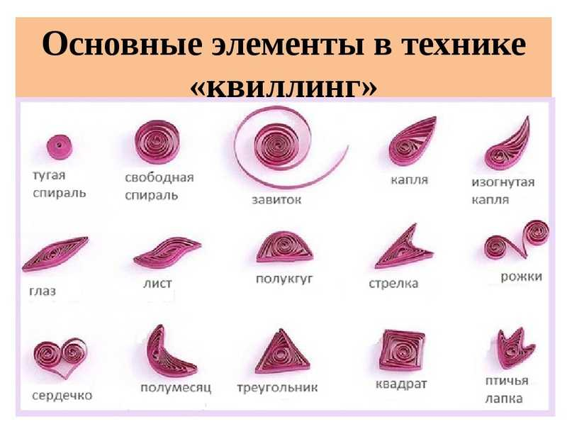

**2.** **Основные формы «плотная спираль» и «свободная спираль».**

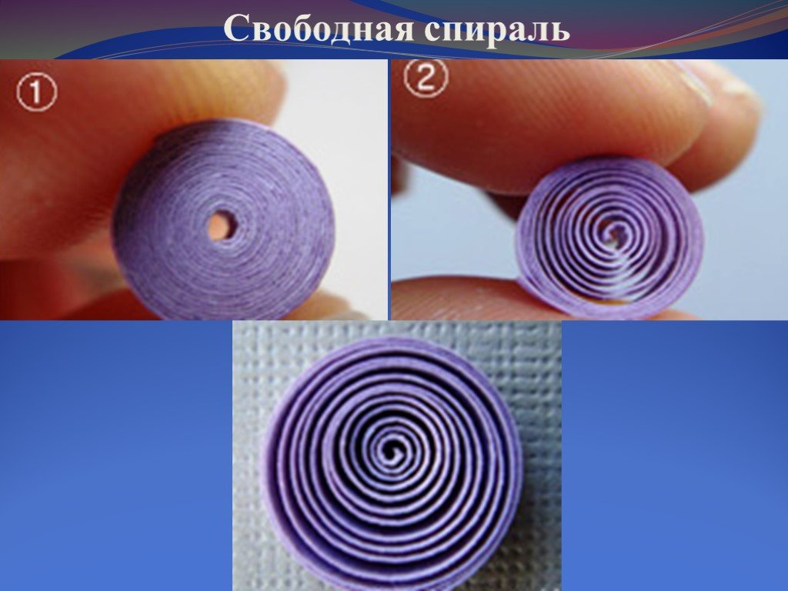

**3.** **Основные формы. «Капля».**

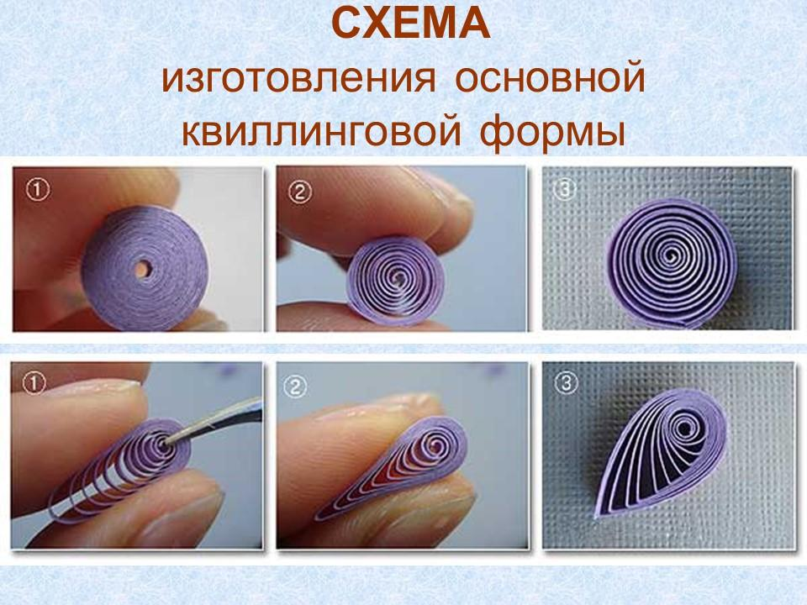

**4.** **Основные формы. «Глаз».**

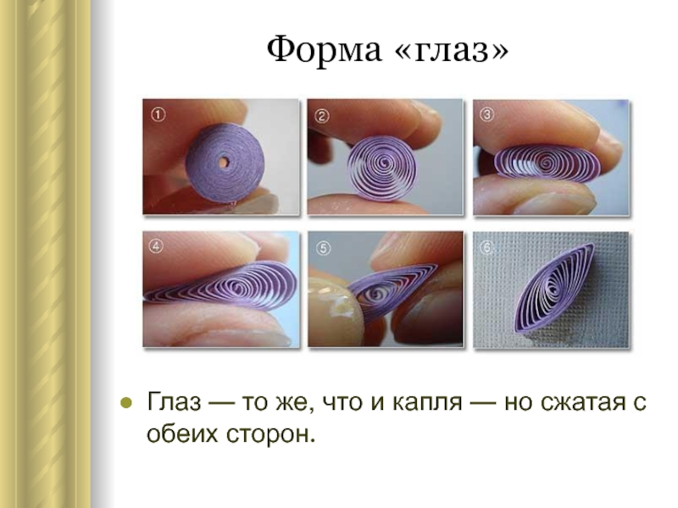

**5.** **Основные формы. «Треугольник».**

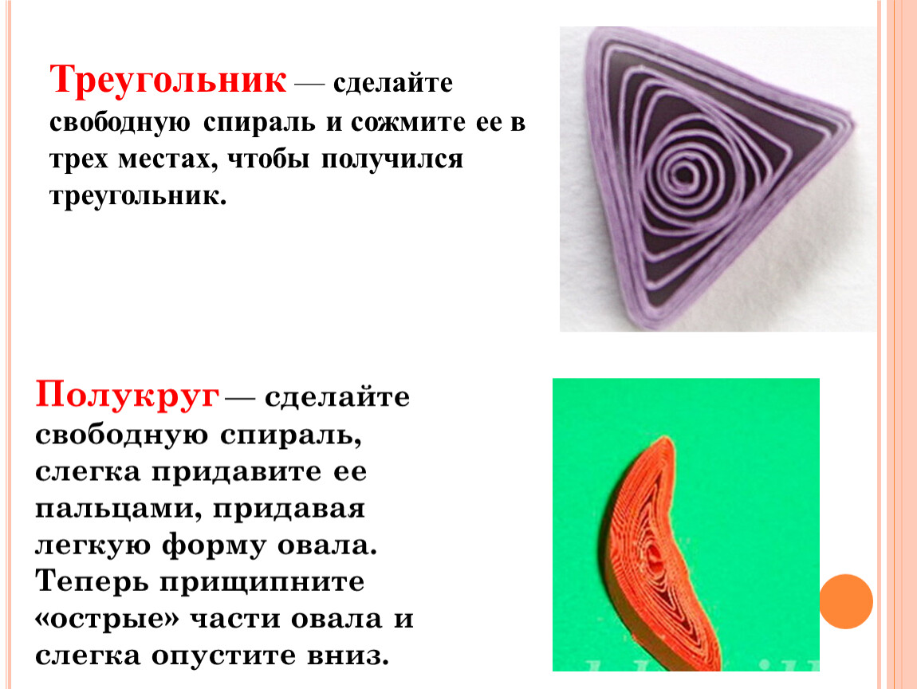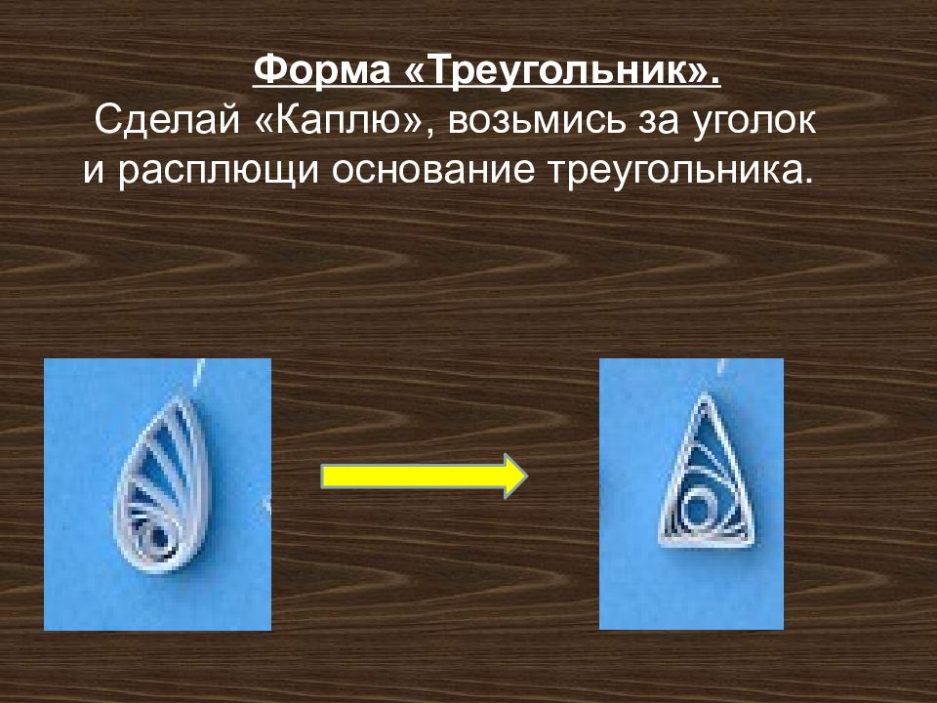

**6.** **Основные формы. «Полумесяц».**

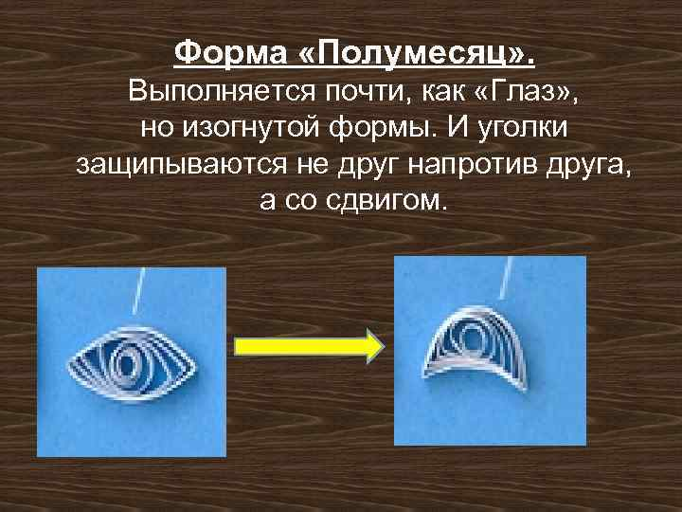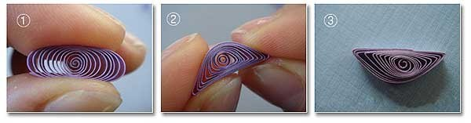

**7.** **Основные формы. «Квадрат».**

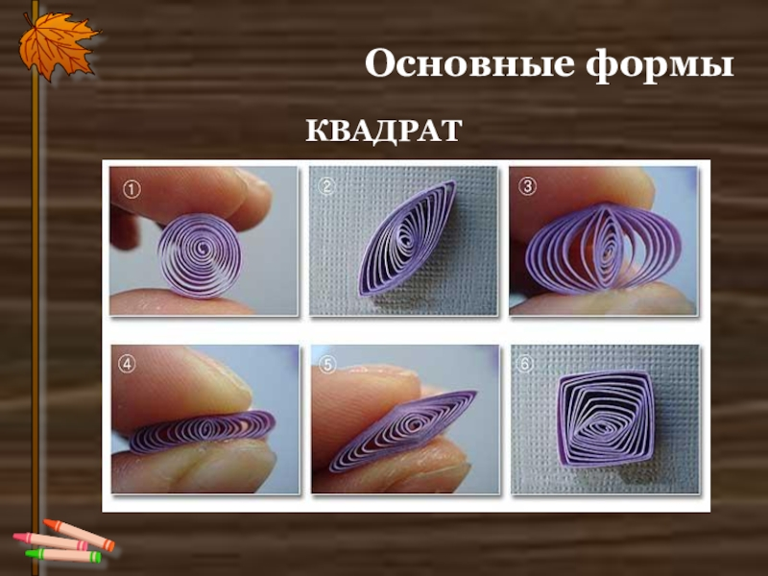

**8.** **Основные формы. «Стрела».**

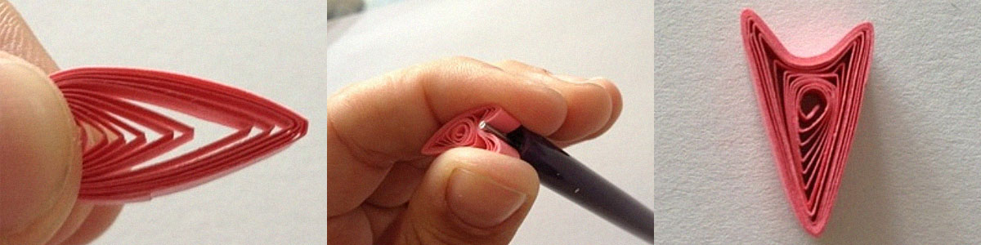

**9.** **Эксцентрические формы.**

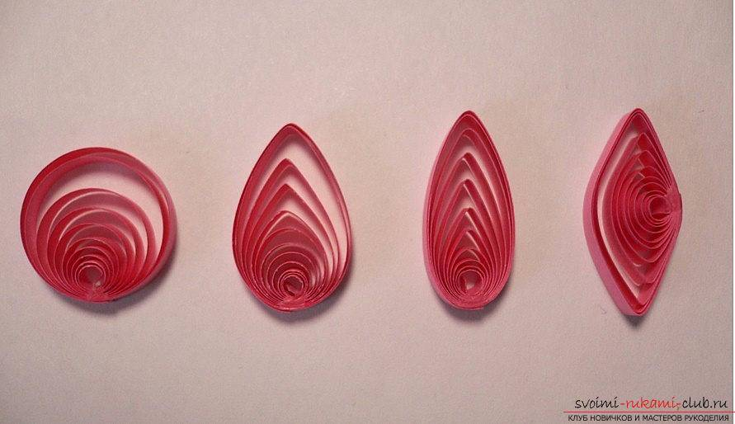

**10.** **Орнамент из базовых форм квиллинга.**

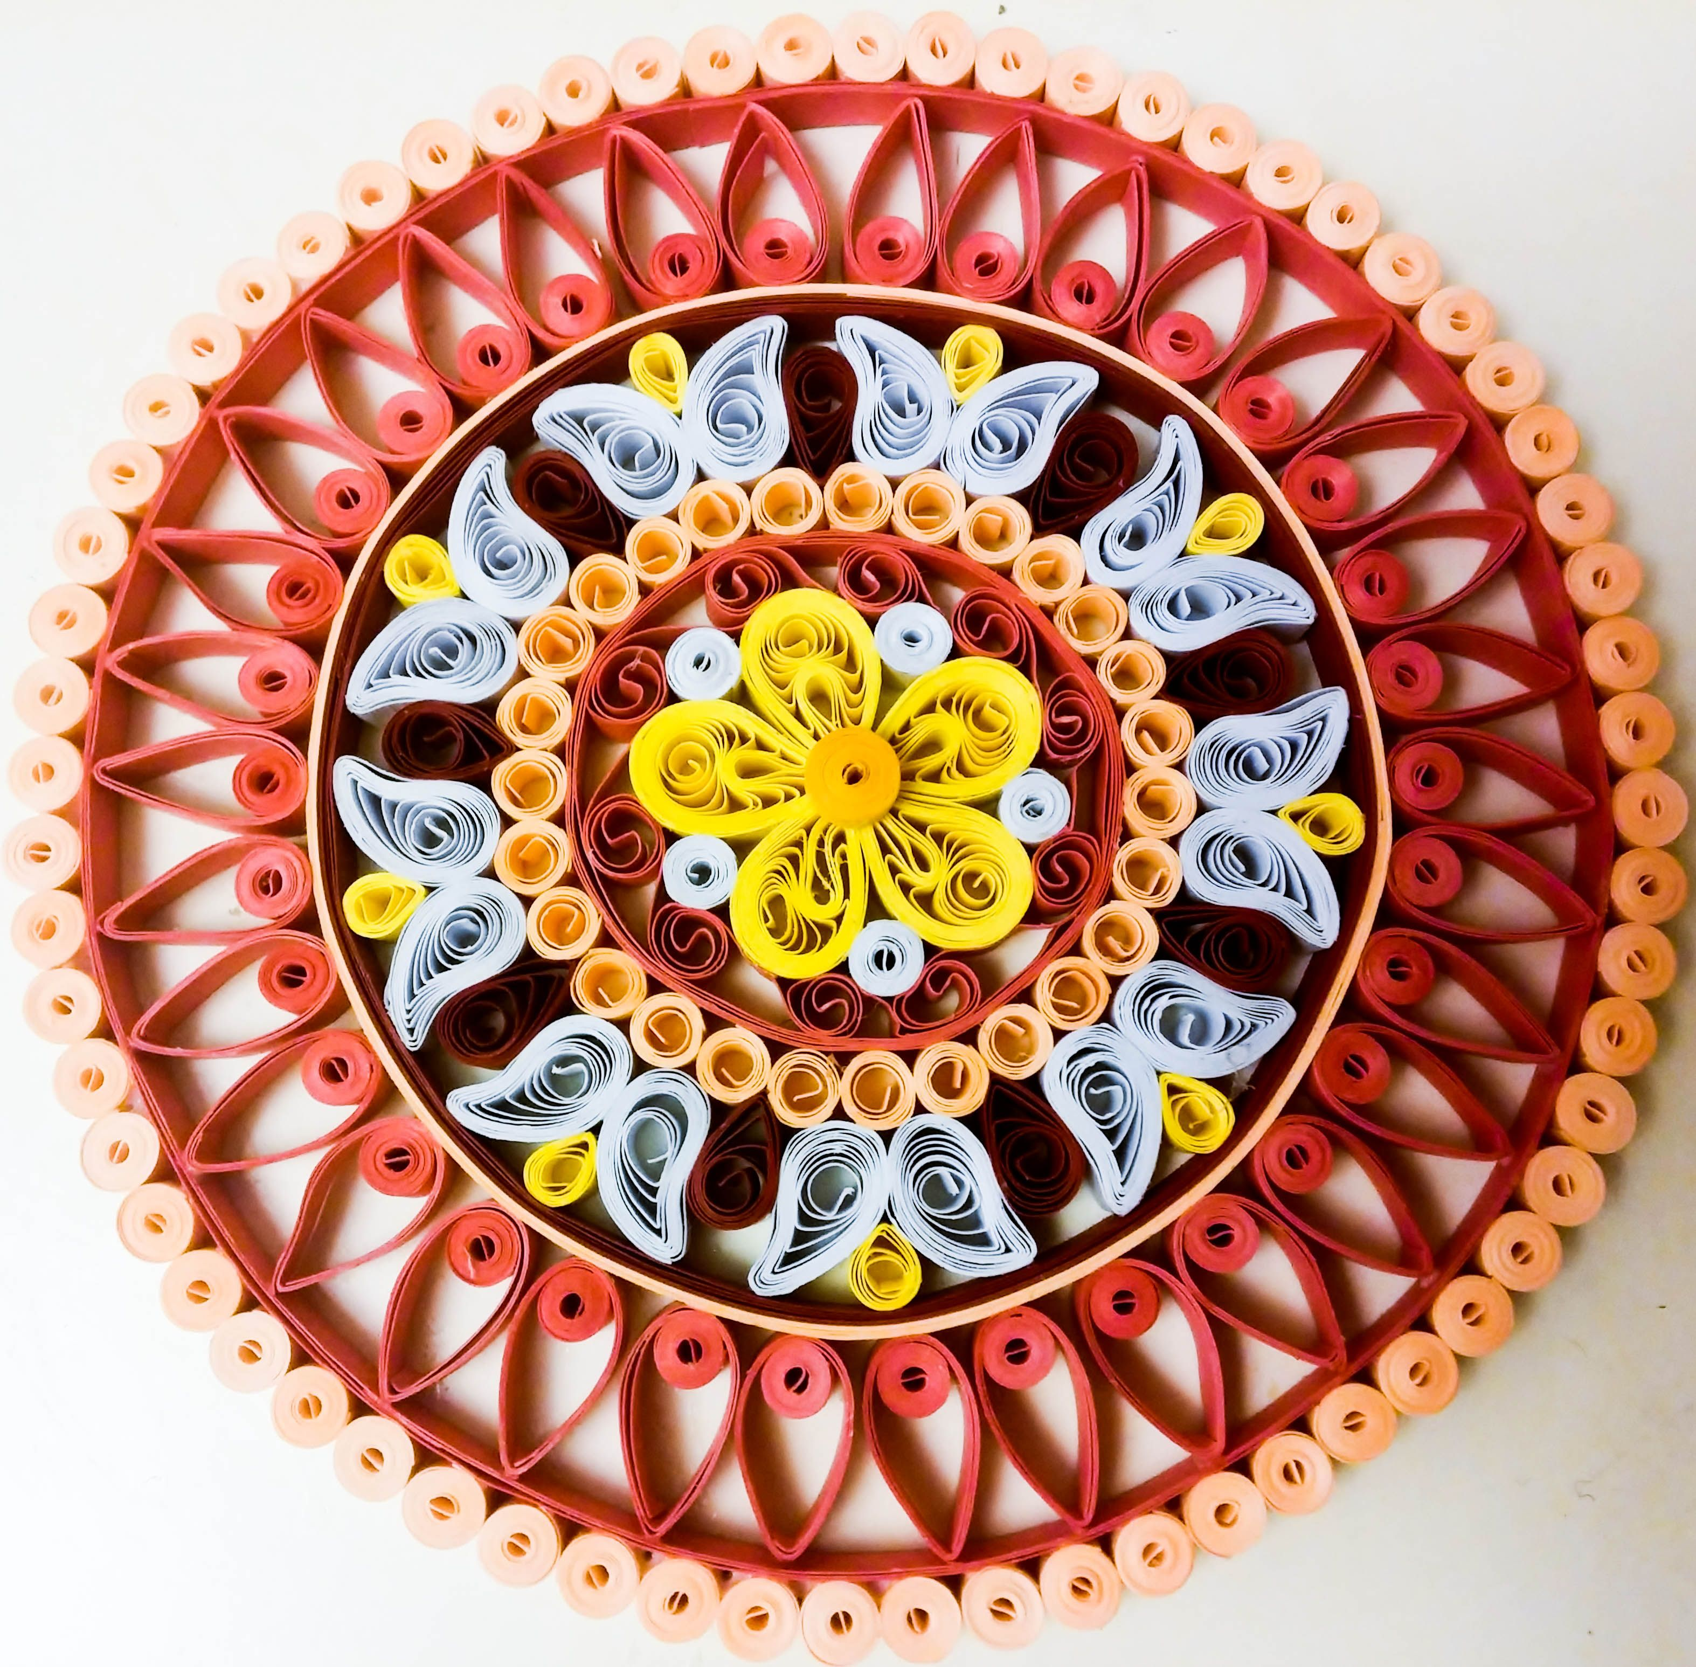

**11. Композиция «Зимушка-зима».**

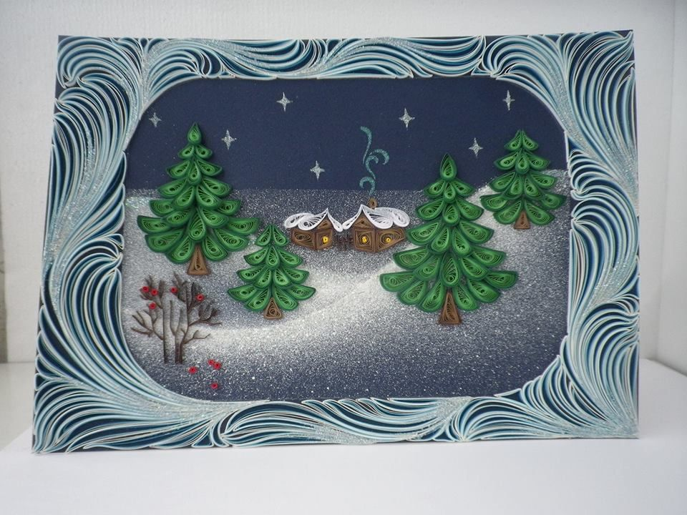

**12. Композиция «На лугу».**

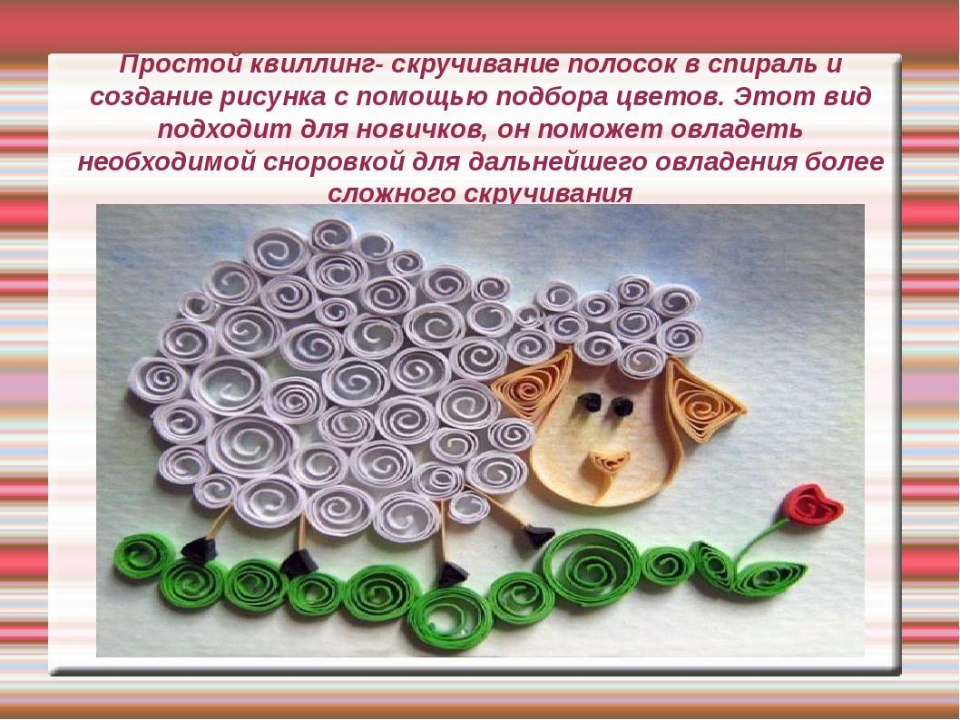

**13. Изготовление из основных форм украшения-подвески. «Цветы».**

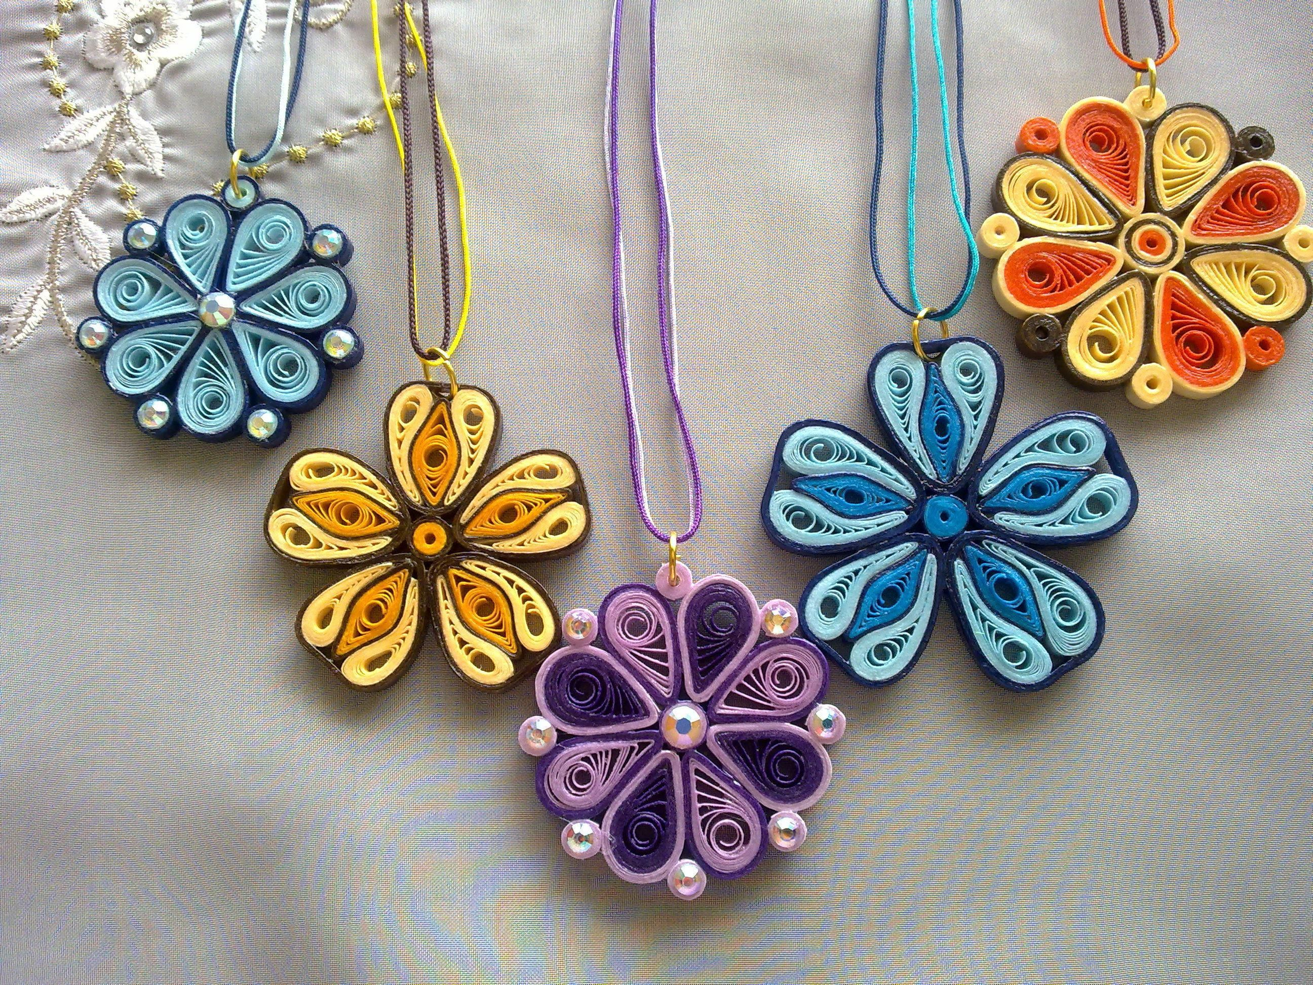

**14. Изготовление из основных форм**

**украшения-подвески. «Разноцветные круги».**

